УТВЕРЖДАЮ
Глава администрации МО «Лопухинское сельское поселение» Ломоносовского района Ленинградской области

_________ Абакумов Е. Н.
«07» июня 2016г.
СХЕМА ТЕПЛОСНАБЖЕНИЯ
муниципального образования
лопухинское СЕЛЬСКОЕ поселение
ломоносовского района Ленинградской области на период с 2016 до 2034 года

Книга 1: Схема теплоснабжения

РАЗРАБОТАНО
Директор
ООО «АРЭН-ЭНЕРГИЯ»

___________ З.А. Зайченко
" " 2016г.

Санкт-Петербург
2016 г.

ОГЛАВЛЕНИЕ
Паспорт схемы теплоснабжения 4
Общие сведения о муниципальном образовании «Лопухинское сельское поселение» 5
Раздел 1. Показатели перспективного спроса на тепловую энергию (мощность) и теплоноситель в установленных границах территории поселения, городского округа 9
а) площадь строительных фондов и приросты площади строительных фондов по расчетным элементам территориального деления с разделением объектов строительства на многоквартирные дома, жилые дома, общественные здания и производственные здания промышленных предприятий по этапам – на каждый год первого 5-летнего периода и на последующие 5 летние периоды (далее этапы) 9
б) объемы потребления тепловой энергии (мощности) теплоносителя и приросты потребления тепловой энергии теплоносителя с разделением по видам теплопотребления в каждом элементе территориального деления на каждом этапе 10
в) потребление тепловой энергии (мощности) и теплоносителя объектами, расположенными в зонах, с учетом возможных изменений производственных зон и их перепрофилирования и приросты потребления тепловой энергии (мощности), теплоносителя производственными объектами с разделением по видам теплопотребления и по видам теплоносителя (горячая вода и пар) на каждом этапе 11
Раздел 2. Перспективные балансы располагаемой тепловой мощности источников тепловой энергии и тепловой нагрузки потребителей 12
а) радиус эффективного теплоснабжения позволяющий определить условия, при которых подключение новых или увеличивающих тепловую нагрузку теплопотребляющих установок к системе теплоснабжения нецелесообразно вследствие увеличения совокупных расходов в указанной системе на единицу тепловой мощности, определяемый для зоны действия каждого источника тепловой энергии 12
б) описание существующих и перспективных зон действия систем теплоснабжения и источников тепловой энергии 17
в) описание существующих и перспективных зон действия индивидуальных источников тепловой энергии 22
г) перспективные балансы тепловой мощности и тепловой нагрузки в перспективных зонах действия источников тепловой энергии, в том числе работающих на единую тепловую сеть, на каждом этапе 24
Раздел 3. Перспективные балансы теплоносителя 26
а) перспективные балансы производительности водоподготовительных установок и максимального потребления теплоносителя теплопотребляющими установками потребителей 26
б) перспективные балансы производительности водоподготовительных установок источников тепловой энергии для компенсации потерь теплоносителя в аварийных режимах работы систем теплоснабжения 27
Раздел 4. Предложения по строительству, реконструкции и техническому перевооружению источников тепловой энергии 28
а) предложения по строительству источников тепловой энергии, обеспечивающих перспективную тепловую нагрузку на осваиваемых территориях поселения, городского округа, для которых отсутствует возможность или целесообразность передачи тепловой энергии от существующих или реконструируемых источников тепловой энергии. Обоснование отсутствия возможности передачи тепловой энергии от существующих или реконструируемых источников тепловой энергии основывается на расчетах радиуса эффективного теплоснабжения 28
б) предложения по реконструкции источников тепловой энергии, обеспечивающих перспективную тепловую нагрузку в существующих и расширяемых зонах действия источников тепловой энергии 28
в) предложения по техническому перевооружению источников тепловой энергии с целью повышения эффективности работы систем теплоснабжения 28
г) графики совместной работы источников тепловой энергии, функционирующих в режиме комбинированной выработки электрической и тепловой энергии и котельных, меры по выводу из эксплуатации, консервации и демонтажу избыточных источников тепловой энергии, а также источников тепловой энергии, выработавших нормативный срок службы, в случае, если продление срока службы технически невозможно или экономически нецелесообразно 28
д) меры по переоборудованию котельных в источники комбинированной выработки электрической и тепловой энергии для каждого этапа 29
е) меры по переводу котельных, размещенных в существующих и расширяемых зонах действия источников комбинированной выработки тепловой и электрической энергии, в пиковый режим работы для каждого этапа, в том числе график перевода 29
ж) решения о загрузке источников тепловой энергии, распределении (перераспределении) тепловой нагрузки потребителей тепловой энергии в каждой зоне действия системы теплоснабжения между источниками тепловой энергии, поставляющими тепловую энергию в данной системе теплоснабжения, на каждом этапе 29
з) оптимальный температурный график отпуска тепловой энергии для каждого источника тепловой энергии или группы источников в системе теплоснабжения, работающей на общую тепловую сеть, устанавливаемый для каждого этапа, и оценку затрат при необходимости его изменения 29
и) предложения по перспективной установленной тепловой мощности каждого источника тепловой энергии с учетом аварийного и перспективного резерва тепловой мощности с предложениями по утверждению срока ввода в эксплуатацию новых мощностей 30
к) анализ целесообразности ввода новых и реконструкции существующих источников тепловой энергии с использованием возобновляемых источников энергии 31
Раздел 5. Предложения по строительству и реконструкции тепловых сетей 32
а) предложения по строительству и реконструкции тепловых сетей, обеспечивающих перераспределение тепловой нагрузки из зон с дефицитом располагаемой тепловой мощности источников тепловой энергии в зоны с резервом располагаемой тепловой мощности источников тепловой энергии (использование существующих резервов) 32
б) предложения по строительству и реконструкции тепловых сетей для обеспечения перспективных приростов тепловой нагрузки в осваиваемых районах поселения, городского округа под жилищную, комплексную или производственную застройку 32
в) предложения по строительству и реконструкции тепловых сетей в целях обеспечения условий, при наличии которых существует возможность поставок тепловой энергии потребителям от различных источников тепловой энергии при сохранении надежности теплоснабжения 34
г) предложения по строительству и реконструкции тепловых сетей для повышения эффективности функционирования системы теплоснабжения, в том числе за счет перевода котельных в пиковый режим работы или ликвидации котельных 35
д) предложения по строительству и реконструкции тепловых сетей для обеспечения нормативной надежности и безопасности теплоснабжения, определяемых в соответствии с методическими указаниями по расчету уровня надежности и качеству поставляемых товаров, оказываемых услуг для организаций, осуществляющих деятельность по производству и (или) передаче тепловой энергии, утверждаемыми уполномоченным Правительством Российской Федерации федеральным органом исполнительной власти 35
Раздел 6. Перспективные топливные балансы 36
Раздел 7. Инвестиции в строительство, реконструкцию и техническое перевооружение 37
а) предложения по величине необходимых инвестиций в строительство, реконструкцию и техническое перевооружение источников тепловой энергии на каждом этапе 37
б) предложения по величине необходимых инвестиций в строительство, реконструкцию и техническое перевооружение источников тепловых сетей, насосных станций и тепловых пунктов на каждом этапе 37
в) предложения по величине инвестиций в строительство, реконструкцию и техническое перевооружение в связи с изменениями температурного графика и гидравлического режима работы системы теплоснабжения 40
Раздел 8. Решение об определении единой теплоснабжающей организации (организаций) 43
Раздел 9. Решение о распределении тепловой нагрузки между источниками тепловой энергии 46
Раздел 10. Решения по бесхозяйным тепловым сетям 47

Паспорт схемы теплоснабжения

Наименование схемы | Схема теплоснабжения муниципального образования «Лопухинское сельское поселение» Ломоносовского муниципального района Ленинградской области на период с 2016 до 2034 года.
Основание для разработки схемы | Федеральный закон Российской Федерации от 06.10.2003 № 131-ФЗ «Об общих принципах организации местного самоуправления в Российской Федерации»;  Федеральный закон Российской Федерации от 27.07.2010 № 190-ФЗ «О теплоснабжении»;  Федеральный закон от 07.12.2011 № 416-ФЗ «О водоснабжении и водоотведении»;  Приказ Минрегиона РФ от 07.06.2010 № 273 « Об утверждении методики расчета значений целевых показателей в области энергосбережения и повышения энергетической эффективности, в том числе в сопоставимых условиях»  Генеральный план муниципального образования;  Федеральный закон Российской Федерации от 23 ноября 2009г. № 261-ФЗ «Об энергосбережении и о повышении энергетической эффективности и о внесении изменений в отдельные законодательные акты Российской Федерации».  Постановление Правительства РФ от 22 февраля 2012 г. № 154  "О требованиях к схемам теплоснабжения, порядку их разработки и утверждения"
Заказчики схемы | Администрация Лопухинского сельского поселения в лице главы администрации
Основные разработчики схемы | ООО «АРЭН-ЭНЕРГИЯ»
Цели схемы | Обеспечение развития систем централизованного теплоснабжения для существующего и нового строительства жилищного комплекса, а также объектов социально-культурного и рекреационного назначения в период до 2034 года  Увеличение объемов производства коммунальной продукции (оказание услуг) по теплоснабжению и горячему водоснабжению при повышении качества и сохранении приемлемости действующей ценовой политики  Улучшение качества работы систем теплоснабжения и горячего водоснабжения  Снижение вредного воздействия на окружающую среду.
Сроки и этапы реализации схемы | 2016-2034 год
Основные индикаторы и показатели, позволяющие оценить ход реализации мероприятий схемы и ожидаемые результаты реализации мероприятий из схемы | - Снижение потерь воды и тепловой энергии в сетях централизованного отопления и горячего водоснабжения к 2034 году. Реконструкция и наладка тепловых сетей.  - Реконструкция существующих котельных с целью повышения эффективности и надежности их работы к 2034 году. Строительство новых источников тепловой энергии для перспективных потребителей.  - Полное обеспечение приборами учета тепловой энергии всех потребителей подключенных к системе централизованного теплоснабжения к 2034 году.

Общие сведения о муниципальном образовании «Лопухинское сельское поселение»

Лопухинское сельское поселение расположено на территории Ломоносовского муниципального района Ленинградской области и граничит с четырьмя сельскими поселениями Ломоносовского района и одним муниципальным районом: с Лебяженским городским поселением, с Пениковским сельским поселением, с Гостилицким сельским поселением, с Копорским сельским поселением, с Волосовским муниципальным районом.
Площадь Лопухинского сельского поселения составляет 270 км².
Статус муниципального образования и его границы установлены Уставом муниципального образования от 25 мая 2009 года. Официальное наименование поселения — его название, установленное в соответствии с законом Ленинградской области от 24.12.2004 года № 117-ОЗ «Об установлении границ и наделении соответствующим статусом муниципального образования Ломоносовский муниципальный район и муниципальных образований в его составе», муниципальное образование Лопухинское сельское поселение муниципального образования Ломоносовский муниципальный район Ленинградской области. Административный центр – деревня Лопухинка. Сокращенное наименование муниципального образования – Лопухинское сельское поселение. Территория Лопухинского сельского поселения Ломоносовского муниципального района Ленинградской области, в пределах которой осуществляется местное самоуправление, определена областным законом от 24.12.2004 года № 117-ОЗ «Об установлении границ и наделении соответствующим статусом муниципального образования Ломоносовский муниципальный район и муниципальных образований в его составе».
В состав поселения входят следующие населенные пункты: д. Верхние Рудицы, д. Воронино, д. Глобицы, д. Горки, д. Заостровье, д. Извара, д. Лопухинка, д. Муховицы, д. Никольское, д. Новая Буря, д. Савольщина, д. Старые Мёдуши, д. Флоревицы. Численность населения МО «Лопухинское сельское поселение» с разделением по населенным пунктам представлена в таблице 1.

Таблица 1 - Численность населения МО «Лопухинское сельское поселение» с разделением по населенным пунктам
№ | Населенный пункт | Тип населенного пункта | Население чел. (базовый год)
1 | Верхние Рудицы | деревня | 73
2 | Воронино | деревня | 34
3 | Глобицы | деревня | 774
4 | Горки | деревня | 105
5 | Заостровье | деревня | 109
6 | Извара | деревня | 4
7 | Лопухинка | деревня, административный центр | 1648
8 | Муховицы | деревня | 88
9 | Никольское | деревня | 0
10 | Новая Буря | деревня | 30
11 | Савольщина | деревня | 30
12 | Старые Медуши | деревня | 215
13 | Флоревицы | деревня | 10

Численность населения – свыше 3100 человек. На территории муниципального образования находится общеобразовательная средняя школа МОУ Лопухинская СОШ на 800 мест, общеобразовательная средняя школа МОУ Глобицкая СОШ, детский сад № 24 «Родничок», Глобицкая ООШ Дошкольное отделение, школа МОУ Лопухинская СОШ, музыкальная школа МОУ ДОД Лопухинская ДШИ, ГБУЗ ЛО Ломоносовская МБ Лопухинская амбулатория, Глобицкий ФАП. В Лопухинском сельском поселении осуществляют свою деятельность 17 предприятий, наиболее крупные из них: ЗАО «Горки Гольф клуб», «Пятерочка», крестьянско-фермерское хозяйство «Савольщина».
Климат на территории МО «Лопухинское сельское поселение» носит черты морского климата умеренных широт и переходного от морского к континентальному с прохладным влажным летом, продолжительной умеренно-холодной зимой с оттепелями и неустойчивым режимом погод в переходные сезоны. Среднегодовая температура воздуха по данным метеостанции равна + 5,8 °С. Самым теплым месяцем является июль со среднемесячной температурой воздуха + 18,8 °С; самым холодным - февраль – минус 5,8 °С. Абсолютный максимум составляет + 37 °С. Абсолютный минимум – минус 36 °С.
Средняя скорость ветра за год составляет 3 - 5 м/с. Усиление скорости ветра отмечается в холодный период года (с ноября по март). Максимальная скорость ветра, зафиксированная по данным многолетних наблюдений, составляет 18 м/с.
Рассматриваемая территория относится к строительно-климатической зоне IIB (с благоприятными условиями для строительства, проживания и отдыха населения).
Отопительный период в согласно СП 131.13330.2012 «Строительная климатология. Актуализированная редакция СНиП 23-01-99*» составляет 220 суток, средняя температура за отопительный период составляет –1,8 °С, расчётная температура среды принята –26 °С. Умеренно холодная зима требует проектировать необходимую теплозащиту зданий и сооружений.

На рисунке 1 изображено расположение МО «Лопухинское сельское поселение» на карте Ленинградской области.

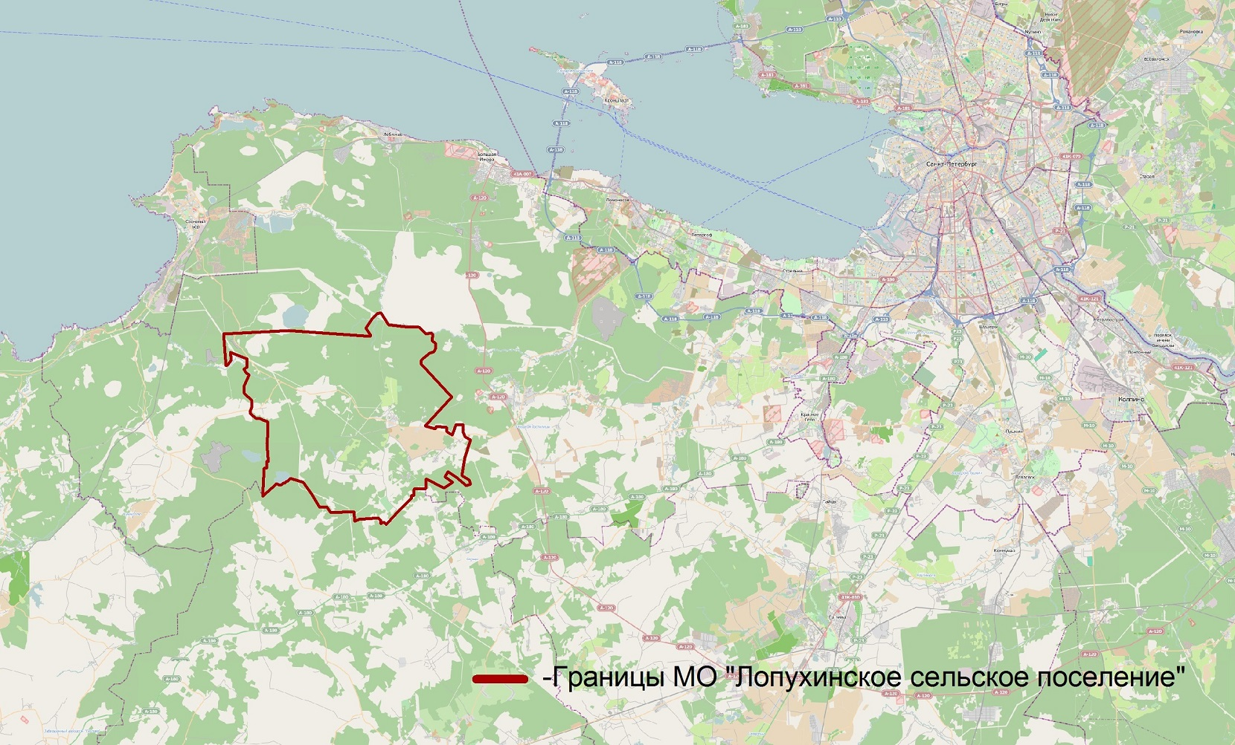
Рисунок 1 - Расположение МО «Лопухинское сельское поселение»

На рисунке 2 представлена схема МО «Лопухинское сельское поселение».

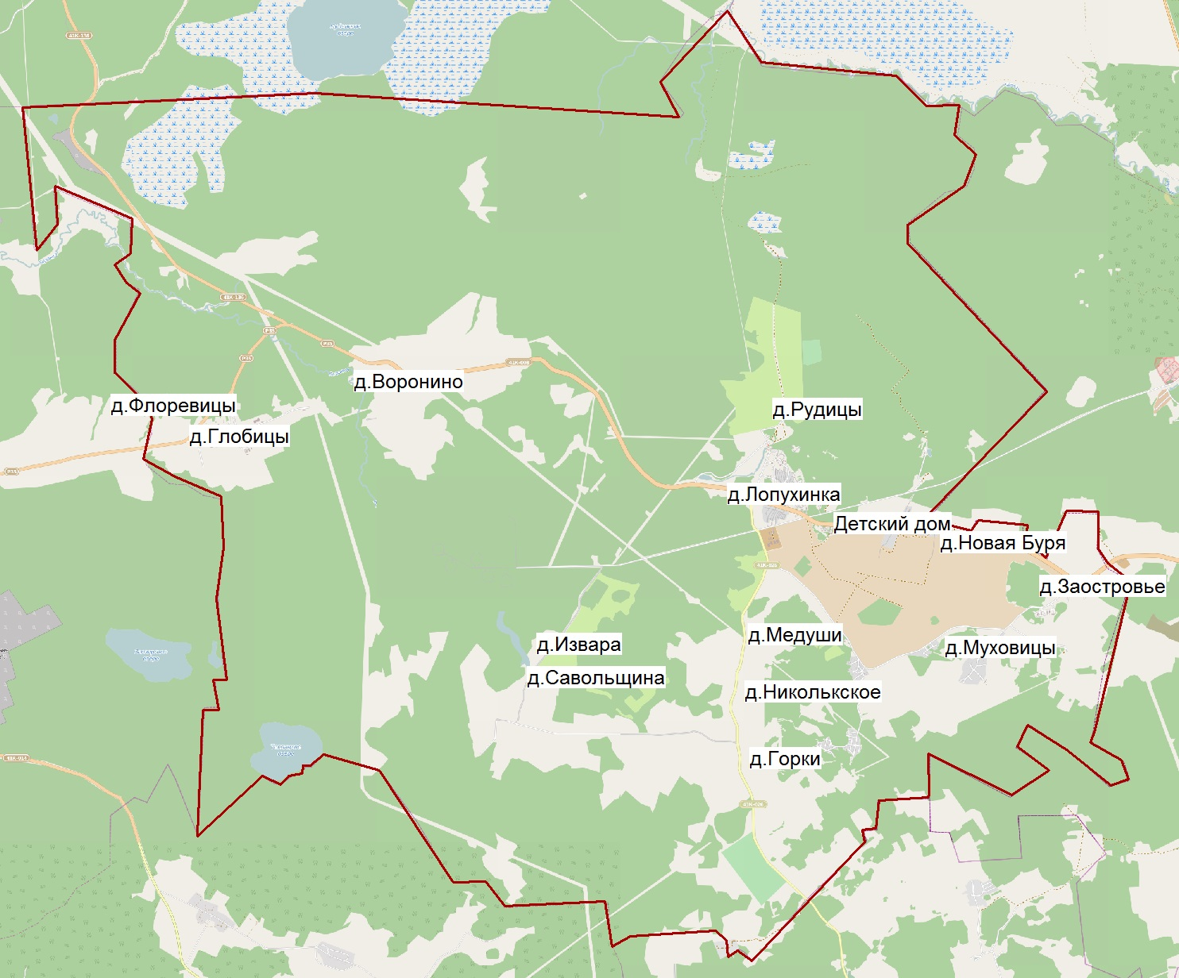
Рисунок 2 - Схема МО «Лопухинское сельское поселение»

Раздел 1. Показатели перспективного спроса на тепловую энергию (мощность) и теплоноситель в установленных границах территории поселения, городского округа

а) площадь строительных фондов и приросты площади строительных фондов по расчетным элементам территориального деления с разделением объектов строительства на многоквартирные дома, жилые дома, общественные здания и производственные здания промышленных предприятий по этапам – на каждый год первого 5-летнего периода и на последующие 5 летние периоды (далее этапы)

На момент разработки схемы теплоснабжения в МО «Лопухинское сельское поселение» отсутствует утвержденный Генеральный план развития поселения. В связи с эти за расчетный срок принимается 2034 год, 1 очередь – 2020 год.
Прогноз приростов строительных фондов осуществлен исходя из данных, предоставленных администрацией МО «Лопухинское сельское поселение». Согласно предоставленным данным прирост жилой застройки, которую планируется подключить к централизованному теплоснабжению, будет проходить только в д. Лопухинка. При этом площадь участка под застройку составляет 5,5 Га, а тип застройки – малоэтажная (до 3 этажей). Так же рассматривается вариант обеспечения данной застройки индивидуальным теплоснабжением.
Прирост индивидуальной застройки не рассматривается, так как она будет обеспечиваться исключительно индивидуальным теплоснабжением (в связи с разрозненным характером данной застройки и малой тепловой нагрузкой потребителей).
Прирост производственной застройки на данный момент не планируется.
Прогнозы приростов на каждом этапе площади строительных фондов, сгруппированные по расчетным элементам территориального деления и по зонам действия источников тепловой энергии с разделением объектов строительства согласно СП 42.13330.2011 «Градостроительство. Планировка и застройка городских и сельских поселений» представлена в таблице 2.

Таблица 2 - Прогнозы приростов на каждом этапе строительства фондов МО «Лопухинское сельское поселение» (рассматриваются группы строительных фондов МКД, для которых планируется прирост и которые планируется подключить к централизованному теплоснабжению.)
Показатели | Ед. измерения | Состояние на 2015 год | Ι очередь 2020 год | Расчетный срок 2034 год
д. Лопухинка (технологическая зона №1 центральная котельная)
Многоквартирные жилые дома (МКД) | тыс. м² | 24,929 | 41,429(прирост 16,5) | 41,429
д. Глобицы (технологическая зона № 3)
Многоквартирные жилые дома (МКД) | тыс. м² | 13,093 | 13,093 (застройка не планируется) | 13,093 (застройка не планируется)
д. Горки
Многоквартирные жилые дома (МКД) | тыс. м² | 2,286 | 2,286 (застройка не планируется) | 2,286 (застройка не планируется)
д. Заостровье
Многоквартирные жилые дома (МКД) | тыс. м² | 1,288 | 1,288 (застройка не планируется) | 1,288 (застройка не планируется)
В остальных населенных пунктах отсутствуют МКД и прирост застройки не планируется

б) объемы потребления тепловой энергии (мощности) теплоносителя и приросты потребления тепловой энергии теплоносителя с разделением по видам теплопотребления в каждом элементе территориального деления на каждом этапе

На момент разработки схемы теплоснабжения в МО «Лопухинское сельское поселение» отсутствует утвержденный Генеральный план развития поселения. В связи с эти за расчетный срок принимается 2034 год, 1 очередь – 2020 год. Расчет приведен в соответствии с Методикой определения количеств тепловой энергии и теплоносителя в водяных системах коммунального теплоснабжения (практическое пособие к Рекомендациям по организации учета тепловой энергии и теплоносителей на предприятиях, в учреждениях и организациях жилищно-коммунального хозяйства и бюджетной сферы) МДС 41-4.2000
Перспективную индивидуальную застройку планируется обеспечивать индивидуальными источниками тепловой энергии (автономными котлами). Данное решение вызвано неоправданно высокой стоимостью и большой протяженностью тепловых сетей малого диаметра при очень малых подключенных нагрузках малоэтажной индивидуальной застройки. В данном случае индивидуальные системы отопления и ГВС являются экономически выгодными, по сравнению с централизованной системой теплоснабжения. Далее в схеме теплоснабжения индивидуальная застройка не рассматривается по причине того, что она не будет оказывать какого-либо влияния на централизованную систему теплоснабжения.
Перспективную малоэтажную застройку в д. Лопухинка, планируется подключить к централизованной системе теплоснабжения. Так же в дальнейшем (на стадии проектирования) может быть принято решение об использовании индивидуальном теплоснабжении застройки.
Перспективный расход тепловой энергии, необходимый для теплоснабжения жилой и общественно-деловой застройки, при расчетной температуре наружного воздуха (-26 °С), представлен в таблице 3.

Таблица 3 - Перспективный расход тепловой энергии, необходимый для теплоснабжения жилой и общественно-деловой застройки, при расчетной температуре наружного воздуха (-26°С)
Жилое образование | Существующие источники тепловой энергии | Текущее состояние (2015 год) |  | Первая очередь (2020 г) |  | Расчетный срок (2034 г.)
 |  | Расход тепловой энергии на отопление и систему вентиляции, Гкал/ч | Расход тепловой энергии на систему ГВС, Гкал/ч | Расход тепловой энергии на отопление и систему вентиляции, Гкал/ч | Расход тепловой энергии на систему ГВС, Гкал/ч | Расход тепловой энергии на отопление и систему вентиляции, Гкал/ч | Расход тепловой энергии на систему ГВС, Гкал/ч
д. Лопухинка | Центральная котельная д. Лопухинка | 3,18 | 1,115 | 4,5 (прирост 1,32) | 1,775 (прирост 0,66) | 4,5 | 1,775
Территория детского дома | Котельная детского дома | 0,35 | 0,05 | 0,35 | 0,05 | 0,35 | 0,05
д. Глобицы | Котельная д. Глобицы | 1,737 | 0,504 | 1,737 | 0,504 | 1,737 | 0,504

в) потребление тепловой энергии (мощности) и теплоносителя объектами, расположенными в зонах, с учетом возможных изменений производственных зон и их перепрофилирования и приросты потребления тепловой энергии (мощности), теплоносителя производственными объектами с разделением по видам теплопотребления и по видам теплоносителя (горячая вода и пар) на каждом этапе

Нормирование потребления тепловой энергии каждого технологического процесса (потребителя) не осуществляется. В данном случае спрогнозировать перспективные удельные расходы тепловой энергии для обеспечения технологических процессов не представляется возможным. В качестве рекомендации предлагается оборудовать приборами учета тепловой энергии ввода тепловой энергии, от которых осуществляется покрытие технологических нагрузок с последующей оценкой удельных показателей потребления тепловой энергии на каждый технологический процесс и разработкой этих перспективных показателей.

Раздел 2. Перспективные балансы располагаемой тепловой мощности источников тепловой энергии и тепловой нагрузки потребителей

а) радиус эффективного теплоснабжения позволяющий определить условия, при которых подключение новых или увеличивающих тепловую нагрузку теплопотребляющих установок к системе теплоснабжения нецелесообразно вследствие увеличения совокупных расходов в указанной системе на единицу тепловой мощности, определяемый для зоны действия каждого источника тепловой энергии

В настоящий момент не существует утвержденной методики расчета эффективного радиуса теплоснабжения. Для выполнения расчёта воспользуемся статьёй Ю.В. Кожарина и Д.А. Волкова «К вопросу определения эффективного радиуса теплоснабжения», опубликованной в журнале «Новости теплоснабжения», №8, 2012 г. Радиус эффективного теплоснабжения невозможно корректно определить без точной информации о структуре и протяженности перспективных тепловых сетей и конфигурации размещения потребителей. исходя из этого эффективный радиус теплоснабжения принимается равный оптимальному радиусу теплоснабжения при существующих параметрах тепловых сетей. Данное решение вызвано тем, что в ситуации отсутствия полных данных о перспективе, значение оптимального радиуса теплоснабжения определяют возможность подключения отдельных потребителей или групп потребителей к существующим тепловым сетям.
Расчет оптимального радиуса центральной котельной д. Лопухинка, представлен в таблице 4.

Таблица 4 - Расчет оптимального радиуса центральной котельной д. Лопухинка
Центральная котельная д. Лопухинка
Площадь | 0,042
Количество абонентов | 17
B (среднее число абонентов на 1 км^2) | 404,76
Стоимость сетей (эквивалентная) | 14000000
Материальная характеристика | 341,27
s (удельная стоимость материальной характеристики, руб./м2) | 41023,23
Нагрузка | 3,18
П (теплоплотность района, Гкал/ч.км2) | 75,71
Δτ (расчетный перепад температур теплоносителя, °C) | 25
φ (поправочный коэффициент, зависящий от постоянной части расходов на сооружение котельной) | 1
Rопт (оптимальный радиус теплоснабжения, км) | 0,92

Расчет оптимального радиуса котельной детского дома, представлен в таблице 5.

Таблица 5 - Расчет оптимального радиуса котельной детского дома
Котельная детского дома
Площадь | 0,006
Количество абонентов | 9
B (среднее число абонентов на 1 км^2) | 1500
Стоимость сетей (эквивалентная) | 3200000
Материальная характеристика | 92,3
s (удельная стоимость материальной характеристики, руб./м2) | 34669,55
Нагрузка | 0,35
П (теплоплотность района, Гкал/ч.км2) | 58,33
Δτ (расчетный перепад температур теплоносителя, °C) | 25
φ (поправочный коэффициент, зависящий от постоянной части расходов на сооружение котельной) | 1
Rопт (оптимальный радиус теплоснабжения, км) | 0,90

Расчет оптимального радиуса котельной д. Глобицы, представлен в таблице 6.

Таблица 6 - Расчет оптимального радиуса котельной д. Глобицы
Котельная д. Глобицы
Площадь | 0,041
Количество абонентов | 19
B (среднее число абонентов на 1 км^2) | 463,41
Стоимость сетей | 13600000
Материальная характеристика | 374,6
s (удельная стоимость материальной характеристики, руб./м2) | 36305,39
Нагрузка | 1,737
П (теплоплотность района, Гкал/ч.км2) | 42,36
Δτ (расчетный перепад температур теплоносителя, °C) | 25
φ (поправочный коэффициент, зависящий от постоянной части расходов на сооружение котельной) | 1
Rопт (оптимальный радиус теплоснабжения, км) | 1,04

На рисунке 3 представлен радиус эффективного теплоснабжения центральной котельной д. Лопухинка.

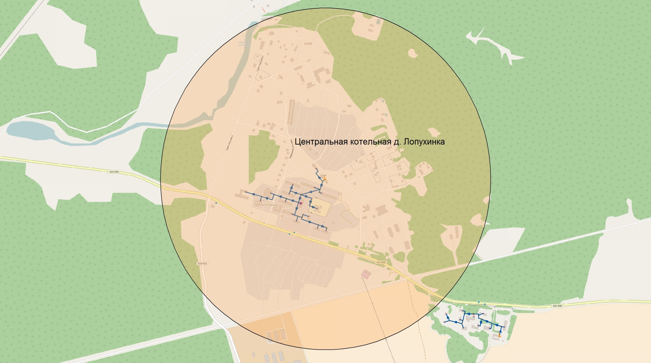

Рисунок 3 - Радиус эффективного теплоснабжения центральной котельной д. Лопухинка

На рисунке 4 представлен радиус эффективного теплоснабжения котельной детского дома.

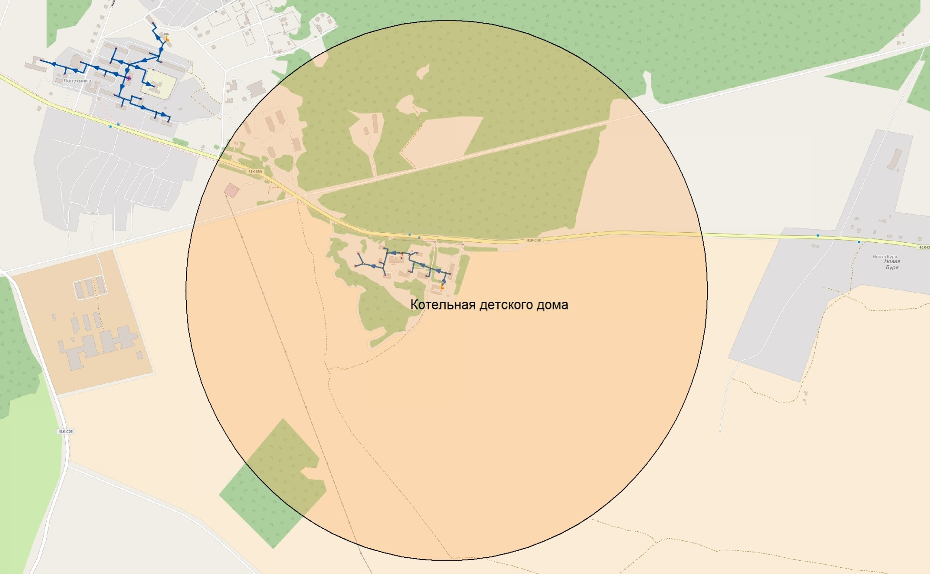
Рисунок 4 - Радиус эффективного теплоснабжения котельной детского дома
На рисунке 5 представлен радиус эффективного теплоснабжения котельной д. Глобицы.

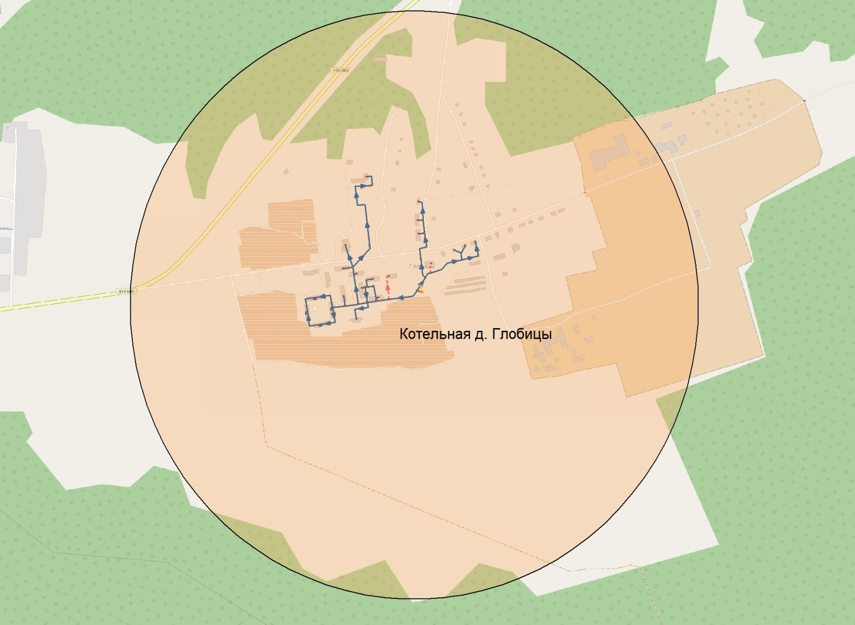
Рисунок 5- Радиус эффективного теплоснабжения котельной д. Глобицы

б) описание существующих и перспективных зон действия систем теплоснабжения и источников тепловой энергии

Централизованное теплоснабжение сельского поселения осуществляется от 3 котельных. Данные источники тепловой энергии принадлежат ОАО «Ломоносовская энергетическая компания» (сокращенно ОАО «ЛЭК»). Котельные обслуживает организация ООО «Инженерно-энергетический комплекс» (сокращенно ООО «ИЭК»). Общая установленная мощность котельных централизованной системы теплоснабжения МО «Лопухинское сельское поселение» составляет 10,49 Гкал/час. Протяженность сетей централизованного теплоснабжения (включая систему ГВС) в однотрубном исчислении составляет 12194 погонных метров. Суммарная подключенная тепловая нагрузка жилищно-коммунального и общественно-делового сектора МО «Лопухинское сельское поселение» к централизованной системе теплоснабжения составляет 6,936 Гкал/час. Топливом для котельных являются природный газ.
Зоны действия котельных в МО «Лопухинское сельское поселение» включают в себя 3 технологические зоны теплоснабжения. Первая и вторая технологические зоны расположены в деревне Лопухинка (первая зона в центре д. Лопухинка, а вторая зона на территории детского дома). Третья технологическая зона расположена в деревне Глобицы.
Перечень технологических зон теплоснабжения и источников тепловой энергии на территории МО «Лопухинское сельское поселение» приведен в таблице 7.

Таблица 7 - Перечень источников тепловой энергии
№ технологической зоны | Населенный пункт | Котельная | Собственник котельной | Наименование обслуживающей организации
1 | д. Лопухинка | Центральная котельная д. Лопухинка | ОАО «ЛЭК» | ООО «ИЭК»
2 | д. Лопухинка (территория детского дома) | Котельная детского дома | ОАО «ЛЭК» | ООО «ИЭК»
3 | д. Глобицы | Котельная д. Глобицы | ОАО «ЛЭК» | ООО «ИЭК»

.

На рисунке 6 представлена зона действия центральной котельной в д. Лопухинка, которая включает в себя технологическую зону теплоснабжения №1.

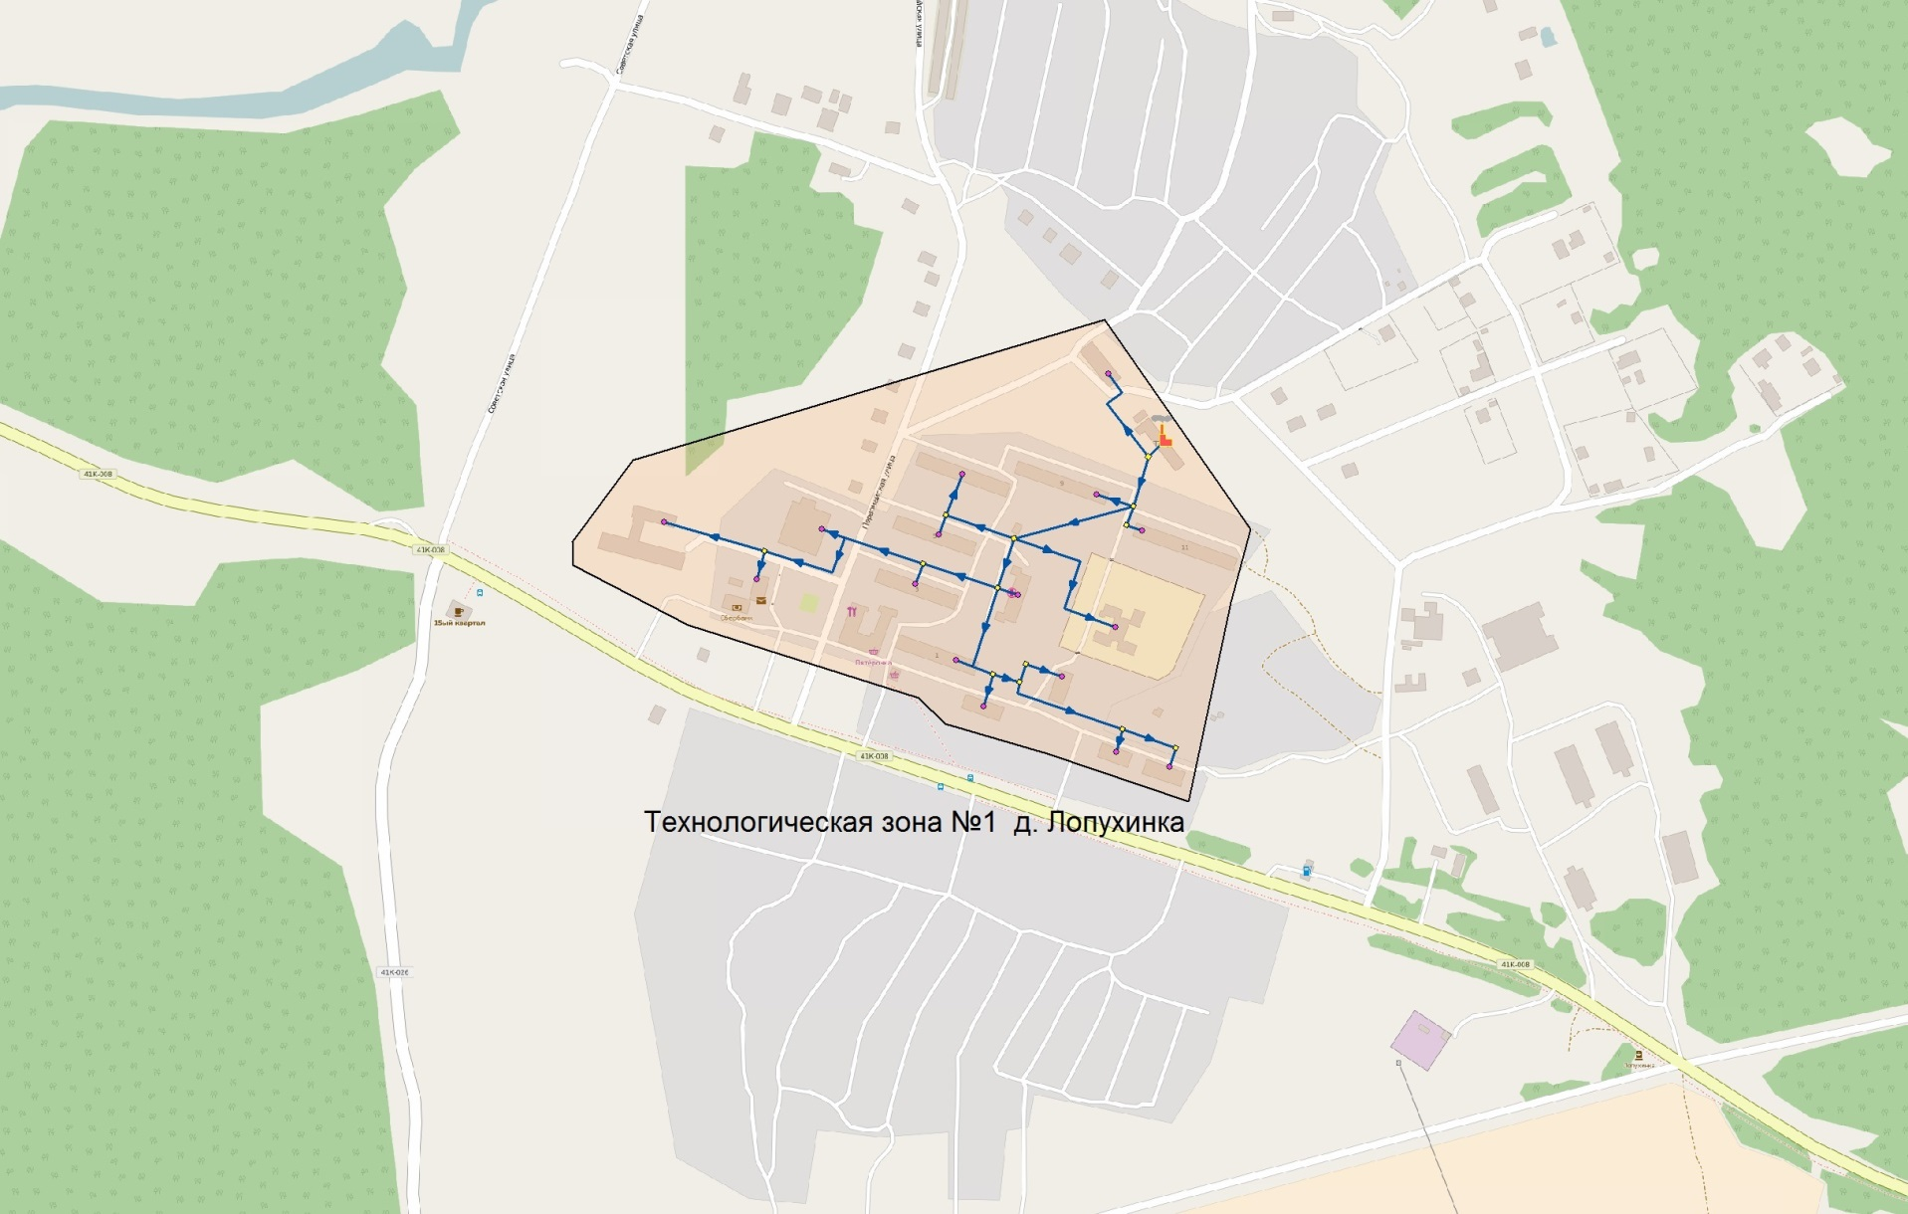
Рисунок 6 – Зона действия центральной котельной в д. Лопухинка

На рисунке 7 представлена зона действия котельной детского дома в д. Лопухинка, которая включает в себя технологическую зону теплоснабжения №2.

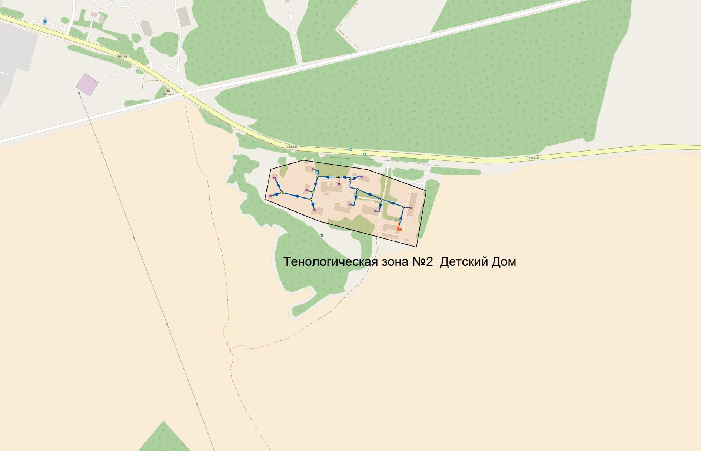
Рисунок 7 - Зона действия котельной детского дома в д. Лопухинка
На рисунке 8 представлена зона действия котельной в д. Глобицы, которая включает в себя технологическую зону теплоснабжения №3.

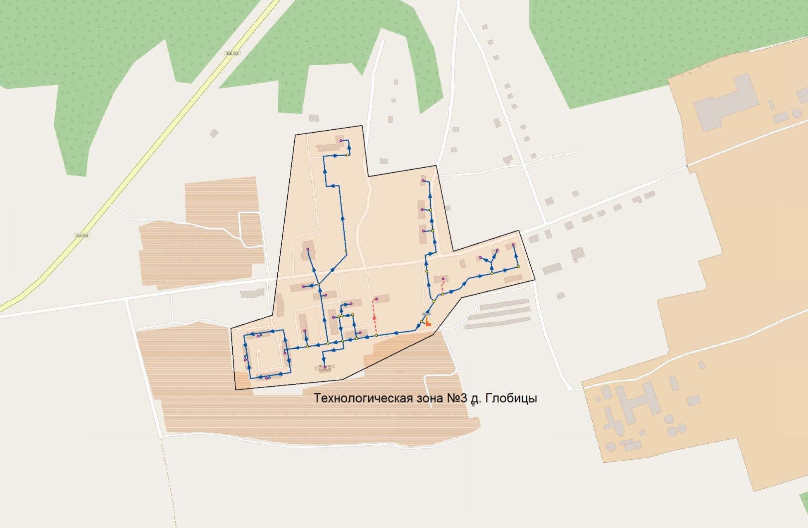
Рисунок 8 - Зона действия котельной в д. Глобицы
Графическое изображение зоны перспективной застройки в д. Лопухинка и перспективной магистральной тепловой сети представлено на рисунке 9.
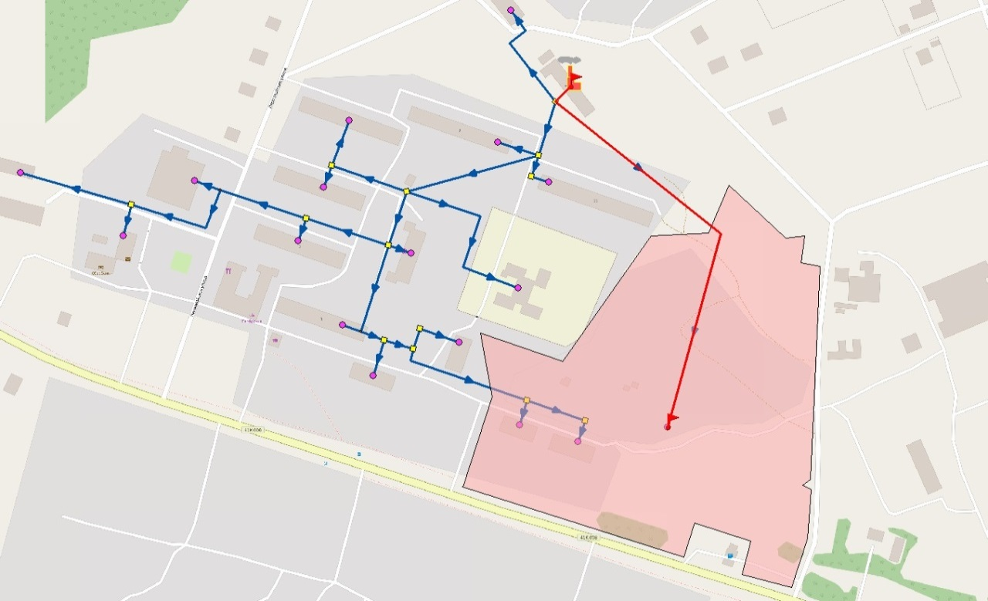
Рисунок 9 - Графическое изображение зоны перспективной застройки и перспективной магистральной тепловой сети

в) описание существующих и перспективных зон действия индивидуальных источников тепловой энергии

В связи с разрозненным характером индивидуальной застройки большое количество потребителей МО «Лопухинское сельское поселение» не имеют централизованного теплоснабжения. Потребители индивидуальной застройки используют для своих нужд угольные и газовые котлы малой мощности. Так же распространены электрические обогреватели. Теплофикационные установки размещаются в цокольных этажах жилых домов или в специальных пристройках. Котлы имеют в своем комплексе дополнительный контур для приготовления горячей воды.
В зоны действия индивидуального теплоснабжения входят населенные пункты:
- д. Верхние Рудицы;
- д. Воронино;
- д. Горки;
- д. Заостровье;
- д. Извара;
- д. Муховицы;
- д. Никольская;
- д. Новая Буря;
- д. Савольщина;
- д. Старые Медуши;
- д. Флоревицы
Так же в зоны индивидуального теплоснабжения входит часть д. Лопухинка и д. Глобицы (часть, которая не подключена к системе централизованного теплоснабжения). Графическое изображение зон индивидуального теплоснабжения представлено на рисунке 10.
Перспективная индивидуальная застройка будет обеспечиваться индивидуальным теплоснабжением.
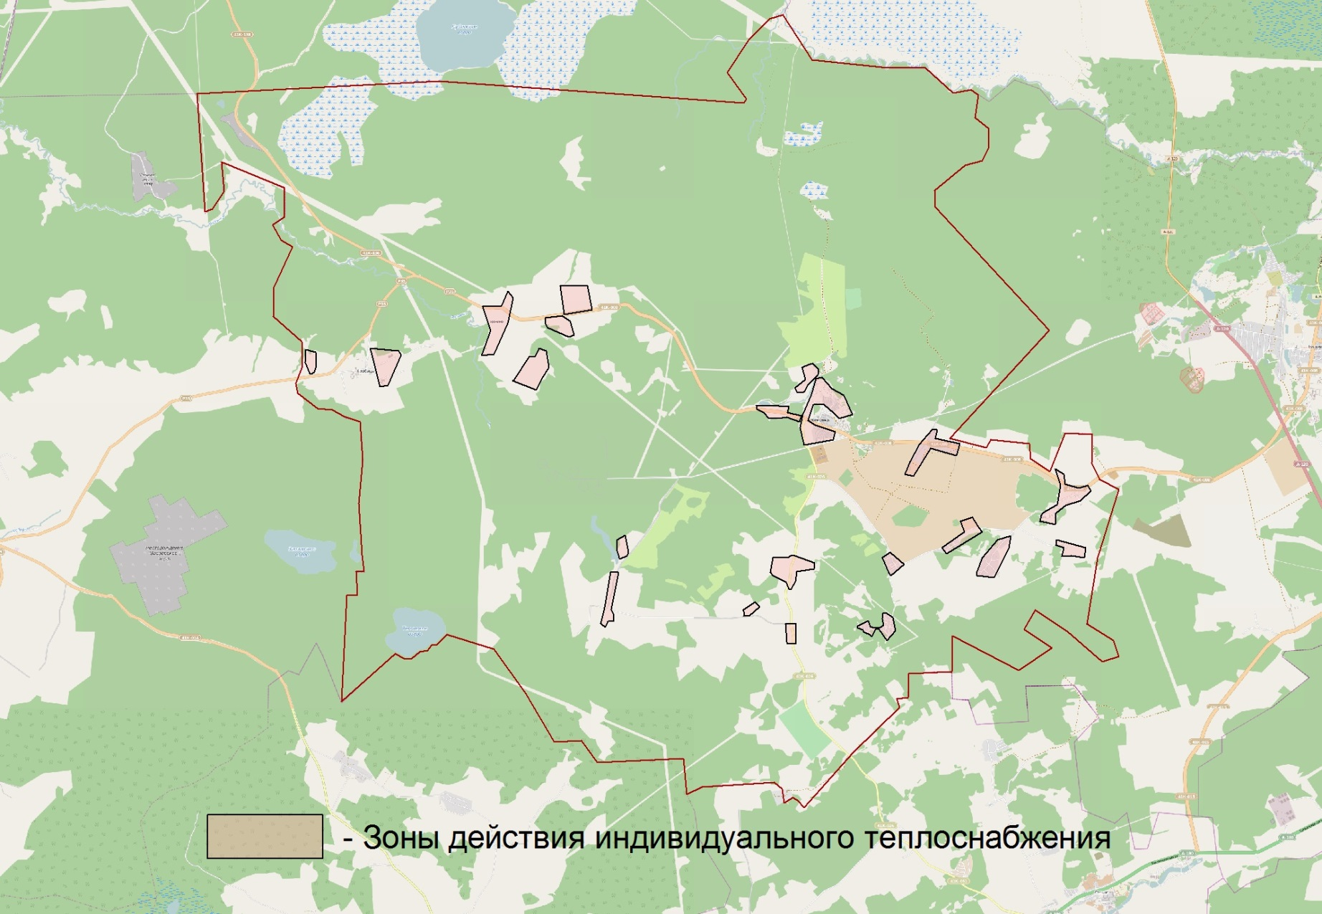
Рисунок 10 - Графическое изображение зон индивидуального теплоснабжения на территории МО «Лопухинское сельское поселение»

г) перспективные балансы тепловой мощности и тепловой нагрузки в перспективных зонах действия источников тепловой энергии, в том числе работающих на единую тепловую сеть, на каждом этапе

Балансы тепловой мощности котельных и перспективной тепловой нагрузки в каждой зоне действия источников тепловой энергии с определением резервов и дефицитов относительно существующей тепловой мощности нетто источников тепловой энергии приведены в таблице 8.

Таблица 8 - Балансы тепловой энергии (мощности) и перспективной тепловой нагрузки в каждой из технологических зон действия источников тепловой энергии с определением резервов (дефицитов) существующей располагаемой тепловой мощности источников тепловой энергии
Жилое образование | Технологическая зона | Располагаемая тепловая мощность , Гкал/ч | Тепловая мощность "нетто", Гкал/ч | Потери тепловой мощности в тепловых сетях Гкал/ч | Текущее положение |  |  |  | Расчетный период 2034 год
 |  |  |  |  | Нагрузка на отопления/вентиляцию зданий, Гкал/ч | Нагрузка на ГВС зданий, Гкал/ч | Нагрузка всего, Гкал/ч | Профицит/дефицит тепловой мощности, Гкал/ч | Нагрузка на отопления/вентиляцию зданий, Гкал/ч | Нагрузка на ГВС зданий, Гкал/ч | Нагрузка всего, Гкал/ч | Профицит/дефицит тепловой мощности, Гкал/ч
д. Лопухинка | №1 | 6,45 | 6,373 | 0,75 | 3,18 | 1,115 | 4,295 | 1,324 | 4,5 | 1,775 | 6,275 | -0,652
Детский дом | №2 | 0,6 | 0,576 | 0,03 | 0,35 | 0,05 | 0,4 | 0,147 | 0,35 | 0,05 | 0,4 | 0,147
д. Глобицы | №3 | 3,44 | 3,344 | 0,99 | 1,737 | 0,504 | 2,241 | 0.104 | 1,737 | 0,504 | 2,241 | 0.104

Раздел 3. Перспективные балансы теплоносителя

а) перспективные балансы производительности водоподготовительных установок и максимального потребления теплоносителя теплопотребляющими установками потребителей

Перспективные балансы производительности водоподготовительных установок и максимального потребления теплоносителя теплопотребляющими установками существующих технологических зон на расчетный период (2034 год) представлены в таблице 9.

Таблица 9 - Перспективные балансы производительности водоподготовительных установок и максимального потребления теплоносителя теплопотребляющими установками существующих котельных на расчетный период (2034 год)
Наименование котельной | Наименование технологической зоны | Показатели | Расход сетевой воды, т/ч
Центральная котельная д. Лопухинка | №1 | Суммарная нагрузка отопления и вентиляции | 180
 |  | Суммарная нагрузка ГВС | 71
 |  | Суммарная нагрузка | 251
 |  | Подпитка | 0,63
Котельная детского дома | №2 | Суммарная нагрузка отопления и вентиляции | 14
 |  | Суммарная нагрузка ГВС | 2
 |  | Суммарная нагрузка | 14
 |  | Подпитка | 0,04
Котельная д. Глобицы | №3 | Суммарная нагрузка отопления и вентиляции | 69,48
 |  | Суммарная нагрузка ГВС | 20,16
 |  | Суммарная нагрузка | 89,64
 |  | Подпитка | 0,224

Перспективные балансы аварийной подпитки существующих технологических зон на расчетный период представлены в таблице 10.

Таблица 10 - Перспективные балансы аварийной подпитки существующих технологических зон на расчетный период представлены в таблице
Наименование котельной | Номер технологической зоны | Объем теплоносителя, т/ч
Центральная котельная д. Лопухинка | Технологическая зона №1 | 5,02
Котельная детского дома | Технологическая зона №2 | 0,32
Котельная д. Глобицы | Технологическая зона №3 | 1,793

Объем аварийной подпитки рассчитан согласно п.6.17 СНиП 41-02-2003 «Тепловые сети» «Для открытых и закрытых систем теплоснабжения должна предусматриваться дополнительно аварийная подпитка химически не обработанной и недеаэрированной водой, расход которой принимается в количестве 2% объема воды в трубопроводах тепловых сетей».

б) перспективные балансы производительности водоподготовительных установок источников тепловой энергии для компенсации потерь теплоносителя в аварийных режимах работы систем теплоснабжения

Объем аварийной подпитки рассчитан согласно п.6.17 СНиП 41-02-2003 «Тепловые сети» «Для открытых и закрытых систем теплоснабжения должна предусматриваться дополнительно аварийная подпитка химически не обработанной и недеаэрированной водой, расход которой принимается в количестве 2% объема воды в трубопроводах тепловых сетей».
Перспективные балансы аварийной подпитки существующих технологических зон на расчетный период представлены в таблице 11.

Таблица 11 - Перспективные балансы аварийной подпитки существующих технологических зон на расчетный период представлены в таблице
Наименование котельной | Номер технологической зоны | Объем теплоносителя, т/ч
Центральная котельная д. Лопухинка | Технологическая зона №1 | 5,02
Котельная детского дома | Технологическая зона №2 | 0,32
Котельная д. Глобицы | Технологическая зона №3 | 1,793

Раздел 4. Предложения по строительству, реконструкции и техническому перевооружению источников тепловой энергии

а) предложения по строительству источников тепловой энергии, обеспечивающих перспективную тепловую нагрузку на осваиваемых территориях поселения, городского округа, для которых отсутствует возможность или целесообразность передачи тепловой энергии от существующих или реконструируемых источников тепловой энергии. Обоснование отсутствия возможности передачи тепловой энергии от существующих или реконструируемых источников тепловой энергии основывается на расчетах радиуса эффективного теплоснабжения

Строительство источников тепловой энергии не планируется.

б) предложения по реконструкции источников тепловой энергии, обеспечивающих перспективную тепловую нагрузку в существующих и расширяемых зонах действия источников тепловой энергии

Планируется перевооружение центральной котельной в д. Лопухинка в связи с подключение перспективной застройки к системе централизованного теплоснабжения. Установленная тепловая мощность после перевооружения будет составлять 7,5 Гкал/ч.

в) предложения по техническому перевооружению источников тепловой энергии с целью повышения эффективности работы систем теплоснабжения

Данная информация представлена в предыдущем разделе.

г) графики совместной работы источников тепловой энергии, функционирующих в режиме комбинированной выработки электрической и тепловой энергии и котельных, меры по выводу из эксплуатации, консервации и демонтажу избыточных источников тепловой энергии, а также источников тепловой энергии, выработавших нормативный срок службы, в случае, если продление срока службы технически невозможно или экономически нецелесообразно

Не предусматривается, так как отсутствует источник тепловой энергии с комбинированной выработкой тепловой и электрической энергии.

д) меры по переоборудованию котельных в источники комбинированной выработки электрической и тепловой энергии для каждого этапа

Реконструкции котельных для выработки электроэнергии в комбинированном цикле на базе существующих и перспективных тепловых нагрузок не планируется.

е) меры по переводу котельных, размещенных в существующих и расширяемых зонах действия источников комбинированной выработки тепловой и электрической энергии, в пиковый режим работы для каждого этапа, в том числе график перевода

Реконструкции котельных для выработки электроэнергии в комбинированном цикле на базе существующих и перспективных тепловых нагрузок не планируется.

ж) решения о загрузке источников тепловой энергии, распределении (перераспределении) тепловой нагрузки потребителей тепловой энергии в каждой зоне действия системы теплоснабжения между источниками тепловой энергии, поставляющими тепловую энергию в данной системе теплоснабжения, на каждом этапе

Разгрузка источников тепловой энергии в МО «Лопухинское сельское поселение» не планируется.

з) оптимальный температурный график отпуска тепловой энергии для каждого источника тепловой энергии или группы источников в системе теплоснабжения, работающей на общую тепловую сеть, устанавливаемый для каждого этапа, и оценку затрат при необходимости его изменения

По информации ООО «ИЭК» для технологических зон №1, №2 и №3 способ регулирования отпуска тепловой энергии - качественный, по температурному графику 95/70 °С (температура подаваемой воды в системе ГВС 65 °С). Данный температурный график обусловлен отсутствием центральных тепловых пунктов, независимой двухтрубной системой ГВС и непосредственным (без смешения) присоединением абонентов к тепловым сетям. В таблице 12 представлен температурный график регулирования отпуска тепловой энергии в технологических зонах №1, №2 и №3 МО «Лопухинское сельское поселение».

Таблица 12 - Температурный график регулирования отпуска тепловой энергии в технологических зонах №1, №2 и №3
Температура наружного воздуха, °С | Температура воды в подающем трубопроводе, °С | Температура воды в обратном трубопроводе, °С
8 | 40 | 35
7 | 43 | 36
6 | 45 | 37
5 | 46 | 39
4 | 48 | 40
3 | 50 | 41
2 | 52 | 42
1 | 53 | 43
0 | 55 | 44
-1 | 57 | 46
-2 | 59 | 47
-3 | 60 | 48
-4 | 62 | 49
-5 | 63 | 50
-6 | 65 | 51
-7 | 67 | 52
-8 | 69 | 53
-9 | 70 | 54
-10 | 71 | 55
-11 | 73 | 56
-12 | 75 | 57
-13 | 76 | 58
-14 | 78 | 59
-15 | 79 | 60
-16 | 80 | 61
-17 | 82 | 62
-18 | 83 | 63
-19 | 85 | 64
-20 | 86 | 65
-21 | 88 | 66
-22 | 89 | 66
-23 | 91 | 67
-24 | 92 | 68
-25 | 94 | 69
-26 | 95 | 70

и) предложения по перспективной установленной тепловой мощности каждого источника тепловой энергии с учетом аварийного и перспективного резерва тепловой мощности с предложениями по утверждению срока ввода в эксплуатацию новых мощностей

Перспективная установленная тепловая мощность не изменится для котельной детского дома и для котельной д. Глобицы. Установленную тепловую мощность котельной д. Лопухинка планируется увеличить с 6,45 Гкал/ч до 7,5 Гкал/ч в связи с приростом застройки д. Лопухинка. Утверждение сроков ввода в эксплуатацию новых мощностей котельной д. Лопухинка будет рассматриваться в ходе разработки проектной документации на перевооружение котельной.

к) анализ целесообразности ввода новых и реконструкции существующих источников тепловой энергии с использованием возобновляемых источников энергии

В МО «Лопухинское сельское поселение» на момент разработки схемы теплоснабжения не существует источников тепловой энергии с использованием возобновляемых источников тепловой энергии. Данные технологии для централизованного теплоснабжения в перспективе развития тепловых сетей не предусматриваются.

л) вид топлива, потребляемый источником тепловой энергии, в том числе с использованием возобновляемых источников энергии

В МО «Лопухинское сельское поселение» не существует и не предусматривается строительство источников тепловой энергии, используемых возобновляемые источники тепловой энергии. Топливом для котельных служит газ.

Раздел 5. Предложения по строительству и реконструкции тепловых сетей

а) предложения по строительству и реконструкции тепловых сетей, обеспечивающих перераспределение тепловой нагрузки из зон с дефицитом располагаемой тепловой мощности источников тепловой энергии в зоны с резервом располагаемой тепловой мощности источников тепловой энергии (использование существующих резервов)

Строительство и реконструкция тепловых сетей, обеспечивающих перераспределение тепловой нагрузки из зон с дефицитом располагаемой тепловой мощности источников тепловой энергии в зоны с резервом располагаемой тепловой мощности источников тепловой энергии не планируется.

б) предложения по строительству и реконструкции тепловых сетей для обеспечения перспективных приростов тепловой нагрузки в осваиваемых районах поселения, городского округа под жилищную, комплексную или производственную застройку

Для обеспечения перспективных приростов тепловой нагрузки в д. Лопухинка (технологическая зона №1) планируется прокладка магистральной тепловой сети от ТК-1 до зоны застройки. Протяженность участка 350 метров в двухтрубном исчислении. Система теплоснабжения – четырехтрубная: подающий и обратный трубопровод отопления диаметром Ду219; подающий трубопровод ГВС Ду100 и обратный трубопровод ГВС Ду50. Графическое изображение перспективного участка указано на рисунке 11 . Конфигурация внутриквартальных тепловых сетей будет определяться в ходе проектных работ.

Рисунок 11 - Графическое изображение зоны перспективной застройки и перспективной магистральной тепловой сети

Планируется прокладка обратного трубопровода ГВС в д. Лопухинка (на момент разработки схемы теплоснабжения обратный трубопровод ГВС не функционирует). Необходимо установить 823 погонных метра (в однотрубном исчислении) обратного трубопровода ГВС диаметром Ду50. Обратный трубопровод будет проходить по одной схеме с подающим трубопроводом и трубами отопления.
Нормативный срок работы тепловых сетей составляет 25 лет. Исходя из этого существующие тепловые сети МО «Лопухинское сельское поселение» нуждаются в поэтапной замене до 2034 года. Планирование замены участков тепловых сетей будет производиться исходя из технических осмотров и гидравлических испытаний. Тепловые сети, подлежащие замене в связи с исчерпанием эксплуатационного ресурса и сроки замены, отображены в таблице 13.

Таблица 13 - Тепловые сети, подлежащие замене в связи с исчерпанием эксплуатационного ресурса и сроки замены
МО «Лопухинское сельское поселение»
Внутренний диаметр трубопровода, мм | Длина трубопровода в однотрубном исчислении, п. м | Планируемые сроки замены
Технологическая зона №1 (центральная котельная д. Лопухинка, отопление и ГВС)
50 | 545 | 2016-2025
57 | 140 | 2016-2025
76 | 740 | 2016-2025
80 | 30 | 2016-2025
89 | 410 | 2016-2025
100 | 248 | 2016-2025
108 | 370 | 2016-2025
219 | 916 | 2016-2025
Технологическая зона №2 (котельная детского дома, отопление и ГВС)
50 | 1893 | 2016-2025
80 | 335 | 2016-2025
100 | 395 | 2016-2025
Технологическая зона №3 (котельная д. Глобицы, отопление и ГВС)
50 | 2268 | 2016-2030
70 | 280 | 2016-2030
80 | 1657 | 2016-2030
100 | 842 | 2016-2030
125 | 566 | 2016-2030
150 | 500 | 2016-2030
200 | 60 | 2016-2030

в) предложения по строительству и реконструкции тепловых сетей в целях обеспечения условий, при наличии которых существует возможность поставок тепловой энергии потребителям от различных источников тепловой энергии при сохранении надежности теплоснабжения

Строительство тепловых сетей, для обеспечения возможности поставок тепловой энергии потребителям от различных источников тепловой энергии при сохранении надежности теплоснабжения не планируется.

г) предложения по строительству и реконструкции тепловых сетей для повышения эффективности функционирования системы теплоснабжения, в том числе за счет перевода котельных в пиковый режим работы или ликвидации котельных

Строительство и реконструкция тепловых сетей, для повышения эффективности функционирования системы теплоснабжения, в том числе за счет перевода котельных в пиковый режим работы или ликвидации котельных не планируется.

д) предложения по строительству и реконструкции тепловых сетей для обеспечения нормативной надежности и безопасности теплоснабжения, определяемых в соответствии с методическими указаниями по расчету уровня надежности и качеству поставляемых товаров, оказываемых услуг для организаций, осуществляющих деятельность по производству и (или) передаче тепловой энергии, утверждаемыми уполномоченным Правительством Российской Федерации федеральным органом исполнительной власти

Строительство и реконструкция тепловых сетей для обеспечения нормативной надежности и безопасности теплоснабжения не требуется в связи с достаточной надежностью существующей конфигурации тепловых сетей.

Раздел 6. Перспективные топливные балансы

Расчеты перспективных максимальных годовых расходов топлива для зимнего, летнего и переходного периодов по элементам территориального деления выполнены на основании данных о среднемесячной температуре наружного воздуха, суммарной присоединенной тепловой нагрузке и удельных расходов условного топлива. Результаты расчётов перспективного годового расхода топлива к 2034 году представлены в таблице 14.

Таблица 14 - Перспективный годовой расход топлива (природного газа) на расчетный срок (2034 год)
Источник тепловой энергии | Расход топлива за отопительный период, тыс м3 в год | Расход топлива за переходный период, тыс м3 в год | Расход топлива за летний период, тыс м3 в год | Расход топлива за год, тыс м3 в год
Центральная котельная д. Лопухинка | 1098,40 | 149 | 400,21 | 1647,61
Котельная детского дома | 161,84 | 16 | 10,98 | 188,82
Котельная д. Глобицы | 451,64 | 63 | 162,82 | 677,46

Согласно СНиП II-35-76 «Котельные установки» емкость хранилищ жидкого топлива в зависимости от суточного расхода следует принимать для аварий на котельных, работающих на газе, доставляемое по железной дороге или автомобильным транспортом на трехсуточный расход. В таблице 15 представлены данные нормативных запасов аварийного топлива по котельным технологических зон.

Таблица 15 - Нормативные запасы аварийного топлива
Источник тепловой энергии | Резерв условного топлива, т.у.т.
Центральная котельная д. Лопухинка | 64,5
Котельная детского дома | 4,11
Котельная д. Глобицы | 23,05

Раздел 7. Инвестиции в строительство, реконструкцию и техническое перевооружение

а) предложения по величине необходимых инвестиций в строительство, реконструкцию и техническое перевооружение источников тепловой энергии на каждом этапе

Расчет стоимости разработки проекта и перевооружения (реконструкции) котельной.
Оценочный расчет капиталовложений в реконструкцию теплового источника производится по формуле:

$$К=\left(1+α\right)∙С∙W∙1,163, (1)$$

где C-удельные капиталовложения в реконструкцию котельной, млн. руб./Гкал/ч. Согласно анализу рынка реконструкции аналогичных источников тепловой энергии удельная стоимость перевооружения 1 Гкал/ч тепловой мощности оценивается в 4 млн. рублей;
W-добавляемая мощность источника тепловой энергии Гкал/ч;
α - процент стоимости проектных работ от общей стоимости реконструкции, равный 10%.

Расчет стоимости разработки проекта и перевооружение существующей центральной котельной д. Лопухинка, с целью увеличения установленной мощности до 7,5 Гкал/ч.

$$Перевооружение котельной д. Лопухинка=\left(1+0,1\right)∙4∙1,05=4,62 млн.рублей$$

б) предложения по величине необходимых инвестиций в строительство, реконструкцию и техническое перевооружение источников тепловых сетей, насосных станций и тепловых пунктов на каждом этапе

Расчет стоимости строительства перспективных магистральных тепловых сетей от ТК-1 (центральная котельная д. Лопухинка) до зоны перспективной застройки.

Оценочная стоимость строительства магистральных тепловых сетей (согласно информации ООО «Единый инженерный центр» СПб) приведена в таблице 16.

Таблица 16 - Оценочная стоимость затрат на прокладку тепловых сетей
Диаметр, мм | Длина трубопровода в однотрубном исчислении, п. м | Цена трубы вместе с изоляцией и монтажными работами руб./пм | Общая стоимость строительства тепловой сети (вместе с монтажными работами), тыс. руб.
219 | 700 | 6000 | 4200
100 | 350 | 4000 | 1400
50 | 350 | 2000 | 700
Итого |  |  | 6300

Расчет стоимости перекладки тепловых сетей технологической зоны №1 д. Лопухинка в связи с исчерпанием эксплуатационного ресурса

Ориентировочная стоимость затрат на перекладку тепловой сети приведена в таблице 17.

Таблица 17 - Ориентировочная стоимость затрат на перекладку тепловых сетей
Диаметр, мм | Длина участка (в однотрубном исчислении), м | Цена (вместе с тепловой изоляцией), руб./пм | Стоимость перекладки (вместе с монтажными работами), млн. руб.
40-65 | 685 | 920 | 630,2
66-80 | 770 | 1120 | 862,4
81-100 | 658 | 1300 | 855,4
101-125 | 370 | 1980 | 732,6
200-219 | 916 | 2600 | 2381,6
 | Итого |  | 5462,2

Расчет стоимости перекладки тепловых сетей технологической зоны №2 детский дом в связи с исчерпанием эксплуатационного ресурса

Ориентировочная стоимость затрат на перекладку тепловой сети приведена в таблице 18.

Таблица 18 - Ориентировочная стоимость затрат на перекладку тепловых сетей
Диаметр, мм | Длина участка (в однотрубном исчислении), м | Цена (вместе с тепловой изоляцией), руб./пм | Стоимость перекладки (вместе с монтажными работами), млн. руб.
40-65 | 1893 | 920 | 1741,56
66-80 | 335 | 1120 | 375,2
81-100 | 395 | 1300 | 513,5
 | Итого |  | 2630,26

Расчет стоимости перекладки тепловых сетей технологической зоны №3 д. Глобицы в связи с исчерпанием эксплуатационного ресурса

Ориентировочная стоимость затрат на перекладку тепловой сети приведена в таблице 19.

Таблица 19 - Ориентировочная стоимость затрат на перекладку тепловых сетей
Диаметр, мм | Длина участка (в однотрубном исчислении), м | Цена (вместе с тепловой изоляцией), руб./пм | Стоимость перекладки (вместе с монтажными работами), млн. руб.
40-65 | 2268 | 920 | 2086,56
66-80 | 1937 | 1120 | 2169,44
81-100 | 842 | 1300 | 1094,6
101-125 | 566 | 1980 | 1120,68
126-150 | 500 | 2100 | 1050
151-200 | 60 | 2540 | 152,4
 | Итого |  | 7673,68

Расчет стоимости прокладки обратного трубопровода ГВС в д. Лопухинка (технологическая зона №1)

Ориентировочная стоимость затрат на прокладку обратного трубопровода ГВС в д. Лопухинка (технологическая зона №1) приведена в таблице 20.

Таблица 20 - Ориентировочная стоимость затрат на прокладку тепловых сетей
Диаметр, мм | Длина участка (в однотрубном исчислении), м | Цена (вместе с тепловой изоляцией), руб./пм | Стоимость перекладки (вместе с монтажными работами), млн. руб.
40-65 | 1612 | 920 | 1483,04
66-80 | 438 | 1120 | 490,56
81-100 | 172 | 1300 | 223,6
 | Итого |  | 2197,2

Расчет стоимости установки приборов учета тепловой энергии потребителям (МКД) централизованной системы теплоснабжения

Стоимость установки прибора учета тепловой энергии для дома МКД составляет 150 тыс. рублей. (согласно информации ООО «Единый инженерный центр» СПб), количество МКД нуждающихся в установке составляет – 22 дома.

$$Стоимость установки прибора учета энергии=150*22=3,3 млн.рублей$$

в) предложения по величине инвестиций в строительство, реконструкцию и техническое перевооружение в связи с изменениями температурного графика и гидравлического режима работы системы теплоснабжения

Реконструкция и техническое перевооружение в связи с изменениями температурного графика и гидравлического режима работы системы теплоснабжения не планируется.

Сводные затраты на строительство, реконструкцию и перевооружение представлены в таблице 21.

Таблица 21 - Сводные затраты на строительство, реконструкцию и перевооружение
Наименование | Источник финансирования | Ед. изм. | Ориентировочная стоимость | Года реализации
 |  |  |  | 2016 | 2017 | 2018 | 2019 | 2020 | 2021 | 2022 | 2025 | 2034
Разработки проекта и перевооружение существующей центральной котельной д. Лопухинка, с целью увеличения установленной мощности до 7,5 Гкал/ч. | Бюджет разных уровней | тыс. руб. | 4620 |  |  |  |  | 4620
Строительство перспективных магистральных тепловых сетей от ТК-1 (центральная котельная д. Лопухинка) до зоны перспективной застройки. | Бюджет разных уровней | тыс. руб | 6300 |  |  |  |  | 6300
Перекладка тепловых сетей технологической зоны №1 д. Лопухинка в связи с исчерпанием эксплуатационного ресурса. | Бюджет разных уровней | тыс. руб | 5462,2 | 682 | 688,2 | 682 | 682 | 682 | 682 | 682 | 682
Перекладка тепловых сетей технологической зоны №2 детский дом в связи с исчерпанием эксплуатационного ресурса. | Бюджет разных уровней | тыс. руб | 2630,26 | 328,7 | 328,7 | 328,7 | 328,7 | 328,7 | 328,7 | 328,7 | 329
Перекладка тепловых сетей технологической зоны №3 д. Глобицы в связи с исчерпанием эксплуатационного ресурса. | Бюджет разных уровней | тыс. руб | 7673,68 | 959,21 | 959,21 | 959,21 | 959,21 | 959,21 | 959,21 | 959,21 | 959,21
Прокладка обратного трубопровода ГВС в д. Лопухинка (технологическая зона №1). | Бюджет разных уровней | тыс. руб | 2197,2 |  | 732,4 | 732,4 | 732,4
Установка приборов учета тепловой энергии потребителям (МКД) централизованной системы теплоснабжения. | Бюджет разных уровней | тыс. руб | 3300 |  |  | 660 | 660 | 660 | 660 | 660
Итого: | Бюджет разных уровней | тыс. руб | 32183,34 | 1969,91 | 2708,51 | 3362,31 | 3362,31 | 13549,91 | 2629,91 | 2629,91 | 1970,21

Раздел 8. Решение об определении единой теплоснабжающей организации (организаций)

В соответствии со статьей 2 п. 28 Федерального закона от 27 июля 2010 года№190-ФЗ «О теплоснабжении»:
Единая теплоснабжающая организация в системе теплоснабжения (далее - единая теплоснабжающая организация) - теплоснабжающая организация, которая определяется в схеме теплоснабжения федеральным органом исполнительной власти, уполномоченным Правительством Российской Федерации на реализацию государственной политики в сфере теплоснабжения, или органом местного самоуправления на основании критериев и в порядке, которые установлены правилами организации теплоснабжения, утвержденными Правительством Российской Федерации.
В соответствии с пунктом 22 «Требований к порядку разработки и утверждения схем теплоснабжения», утвержденных Постановлением Правительства Российской Федерации от 22.02.2012 №154:
Определение в схеме теплоснабжения единой теплоснабжающей организации (организаций) осуществляется в соответствии с критериями и порядком определения единой теплоснабжающей организации установленным Правительством Российской Федерации.
Критерии и порядок определения единой теплоснабжающей организации установлены Постановлением Правительства Российской Федерации от 08.08.2012 №808 «Об организации теплоснабжения в Российской Федерации и о внесении изменений в некоторые акты Правительства Российской Федерации».
В соответствии с требованиями документа:
Статус единой теплоснабжающей организации присваивается теплоснабжающей и (или) теплосетевой организации решением федерального органа исполнительной власти (в отношении городов населением 500 тысяч человек и более) или органа местного самоуправления (далее - уполномоченные органы) при утверждении схемы теплоснабжения.
В проекте схемы теплоснабжения должны быть определены границы зон деятельности единой теплоснабжающей организации (организаций). Границы зоны (зон) деятельности единой теплоснабжающей организации (организаций) определяются границами системы теплоснабжения.
Для присвоении организации статуса единой теплоснабжающей организации на территории поселения, городского округа лица, владеющие на праве собственности или ином законном основании источниками тепловой энергии и (или) тепловыми сетями, подают в уполномоченный орган в течение 1 месяца с даты опубликования (размещения) в установленном порядке проекта схемы теплоснабжения, а также с даты опубликования (размещения) сообщения, указанного в пункте 17 настоящих Правил, заявку на присвоение организации статуса единой теплоснабжающей организации с указанием зоны ее деятельности. К заявке прилагается бухгалтерская отчетность, составленная на последнюю отчетную дату перед подачей заявки, с отметкой налогового органа о ее принятии.
Уполномоченные органы обязаны в течение 3 рабочих дней, с даты окончания срока подачи заявок, разместить сведения о принятых заявках на сайте поселения, городского округа, н сайте соответствующего субъекта Российской Федерации в информационно-телекоммуникационной сети «Интернет» .
В случае если на территории поселения, городского округа существуют несколько систем теплоснабжения, уполномоченные органы вправе:
- определить единую теплоснабжающую организацию (организации) в каждой из систем теплоснабжения, расположенных в границах поселения, городского округа;
- определить на несколько систем теплоснабжения единую теплоснабжающую организацию, если такая организация владеет на праве собственности или ином законном основании источниками тепловой энергии и (или) тепловыми сетями в каждой из систем теплоснабжения, входящей в зону её деятельности.
В случае если в отношении одной зоны деятельности единой теплоснабжающей организации подана одна заявка от лица, владеющего на праве собственности или ином законном основании источниками тепловой энергии и (или) тепловыми сетями в соответствующей системе теплоснабжения, то статус единой теплоснабжающей организации присваивается указанному лицу.
В случае, если в отношении одной зоны деятельности единой теплоснабжающей организации подано несколько заявок от лиц, владеющих на праве собственности или ином законном основании источниками тепловой энергии и (или) тепловыми сетями в соответствующей системе теплоснабжения, орган местного самоуправления присваивает статус единой теплоснабжающей организации в соответствии с критериями определения единой теплоснабжающей организации.
В случае если в отношении зоны деятельности единой теплоснабжающей организации не подано ни одной заявки на присвоение соответствующего статуса, статус единой теплоснабжающей организации присваивается организации, владеющей в соответствующей зоне деятельности источниками тепловой энергии и (или) тепловыми сетями, и соответствующей критериям.
Критерии определения единой теплоснабжающей организации:
- владение на праве собственности или ином законном основании источниками тепловой энергии с наибольшей рабочей тепловой мощностью и (или) тепловыми сетями с наибольшей емкостью в границах зоны деятельности единой теплоснабжающей организации;
- размер собственного капитала;
- способность в лучшей мере обеспечить надежность теплоснабжения в соответствующей системе теплоснабжения.
- Размер собственного капитала определяется по данным бухгалтерской отчетности, составленной на последнюю отчетную дату перед подачей заявки на присвоение статуса единой теплоснабжающей организации с отметкой налогового органа о ее принятии;
Единая теплоснабжающая организация обязана:
- заключать и надлежаще исполнять договоры теплоснабжения со всеми обратившимися к ней потребителями тепловой энергии в своей зоне деятельности;
- осуществлять мониторинг реализации схемы теплоснабжения и подавать в орган, утвердивший схему теплоснабжения, отчеты о реализации, включая предложения по актуализации схемы;
- надлежащим образом исполнять обязательства перед иными теплоснабжающими и теплосетевыми организациями в зоне своей деятельности;
- осуществлять контроль режимов потребления тепловой энергии в зоне своей деятельности.
В МО «Лопухинское сельское поселение» единой теплоснабжающей организацией является ООО «ИЭК».

Раздел 9. Решение о распределении тепловой нагрузки между источниками тепловой энергии

Распределение тепловой нагрузки между источниками тепловой энергии не планируется.

Раздел 10. Решения по бесхозяйным тепловым сетям

Бесхозяйные тепловые сети в границах Лопухинского сельского поселения отсутствуют.

